Chapitre 3 **DES 3**

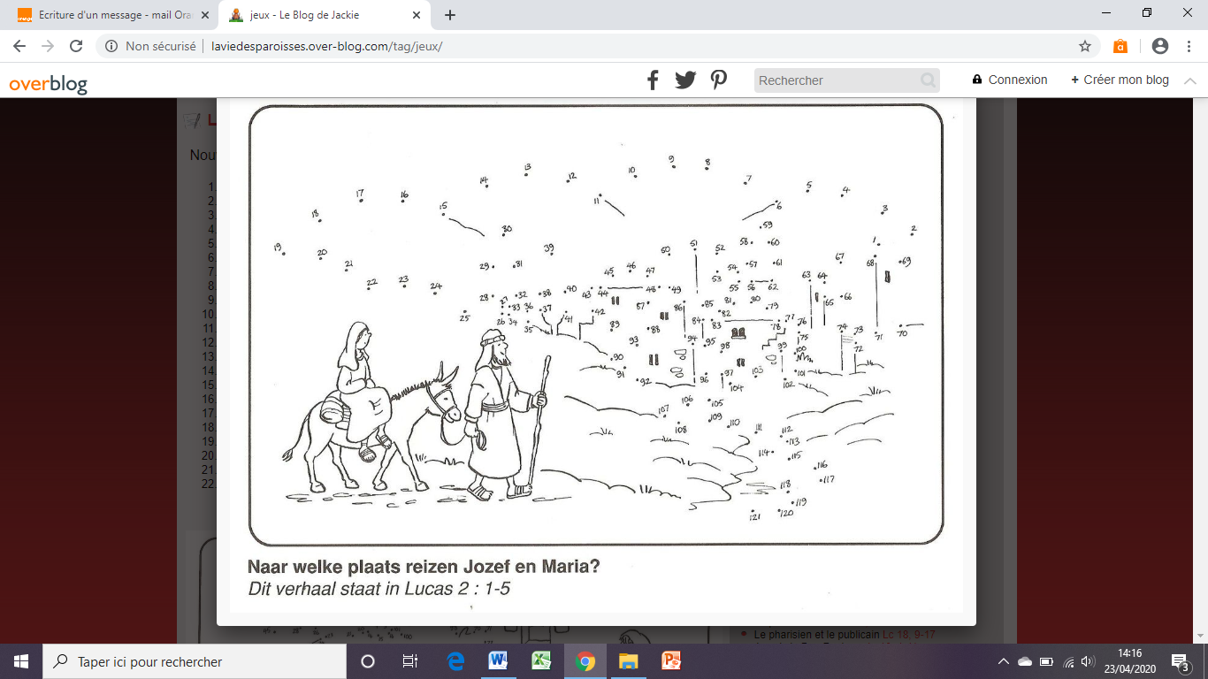

En route vers Bethléem

*Source : https://www.pinterest.fr*